**БОГАТЫРСКАЯ НАША СЛАВА! (18.10.19)**

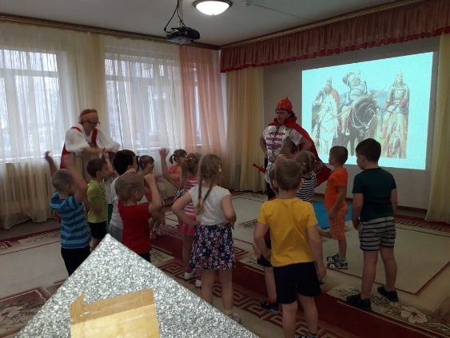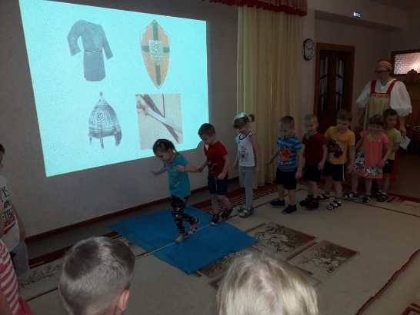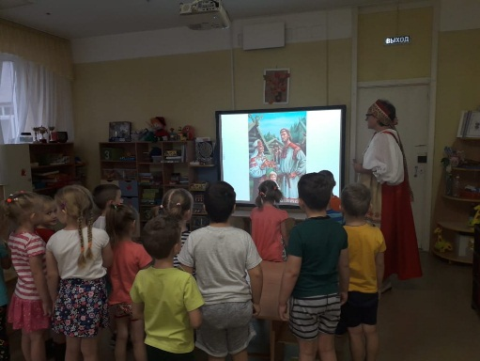В современном обществе сложно донести до детей необходимость чтения художественной литературы. Однако наш детский сад активно работает в этом направлении, организуя различные мероприятия. Одним из них стало интегрированное развлечение по мотивам русской народной сказки «Бой на Калиновом мосту», которое прошло 18 октября для детей старших комбинированных групп. Целью совместной деятельности педагогов с детьми было знакомство со старославянскими сказками, былинами о богатырях. В гости к детям пришла Сказительница, которая рассказала, кто такие богатыри, где они жили, какими качествами характера обладали, какие подвиги совершали и какую роль играли в судьбе русского народа. Сказительница предложила детям пройти путь богатырей и стать храбрее и сильнее, чтобы в случае необходимости встать на защиту Родины, своего народа. В начале пути, как и во всех сказаниях, детям пришлось задержаться на распутье у камня и выбирать одно из трех направлений: «Пойдешь налево – деньги и слава»;

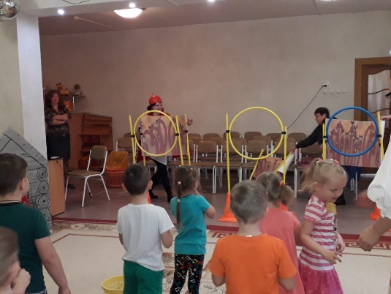«Пойдешь прямо – ждет опасность и богатырская слава»;

«Пойдешь направо – друзей потеряешь и будешь не смелым».

Ребята выбрали настоящий богатырский путь с трудностями и опасностями, но обещавший заслужить славу богатырей русских. Встретил их богатырь, который приготовил богатырские задания: «Перейди через реку Смородинку», «Собери картинку» и, самое опасное, «Попади в Змея Горыныча». Среди прочих была «Избушка на курьих ножках с загадками», разгадав которые дети узнали о названиях доспехов богатырей русских, чем сражались, как защищались от врагов непрошенных. Богатырь и Сказительница все время поддерживали путешественников. Но не только это помогло пройти все испытания с легкостью…. Дружба, взаимопомощь, 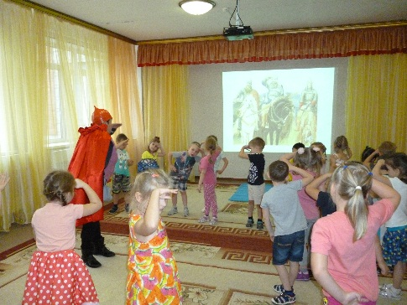внимательность и сосредоточенность явились незаменимыми спутниками в таком непростом деле. Ребята показали себя настоящими богатырями, подготовленными, храбрыми, смелыми, ловкими и смекалистыми, готовыми в любой момент встать на защиту Родины. За проявленные качества Богатырь угостил детей сладкими подарками и отправился на дела ратные, а Сказительница с 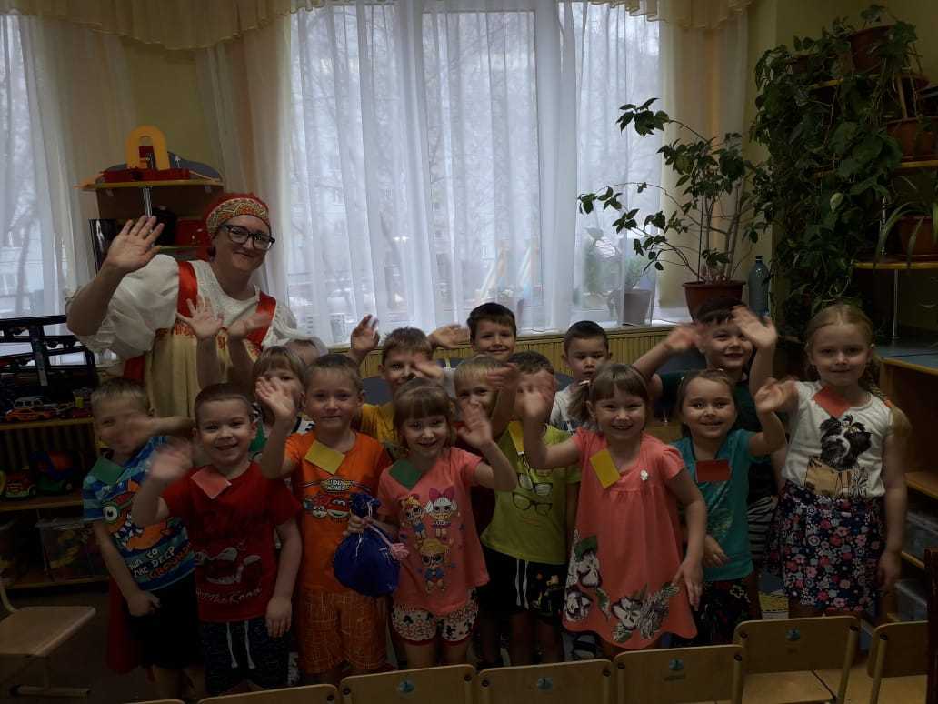маленькими путешественниками вернулись в группу, договорившись о том, что в будущем обязательно отправятся в путь на поиски настоящих приключений!